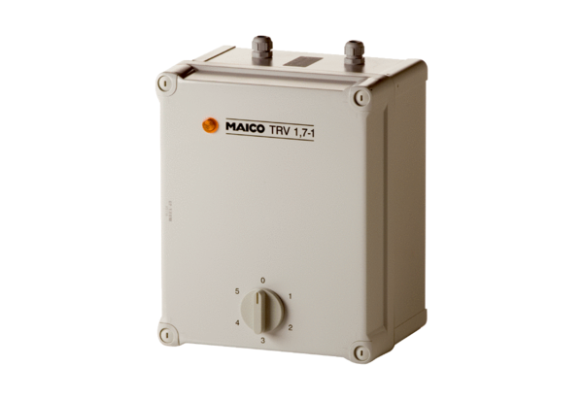Ötfokozatú trafó TRV 2,5-1Csomagolási egység: 1 darabVálaszték: C
Termékszám: 0157.0534Gyártó: MAICO

